

*Info* ***N° 61****02 janvier 2018.*

*Les fêtes de fin d’année viennent de clôturer l’année 2017. Durant les deux derniers mois de 2017, notre groupe n’a pas chômé. Pour celles et ceux qui n’auraient pas assisté aux réunions du comité ou lu les procès-verbaux rédigés par nos secrétaires, il vous reste à prendre connaissance via cette info des nouvelles en bref de notre cellule.*

*Tout d’abord, nous avons été informés que Solicita va dorénavant faire partie d’une nouvelle structure du CHR, la Fondation CHR. Les membres du bureau ont accueilli très favorablement cette initiative, qui donnera à notre association plus d’efficacité, peut-être plus de moyens, et des contacts entre toutes les cellules d’aide du CHR. Actuellement, nous n’avons guère plus de détails. Suite aux prochains numéros.*

*Le 6 novembre dernier, grâce à l’initiative de Laury Graeven aidée par son compagnon Yves et son fils, un camion a pu être chargé d’un nombre important de cartons de fournitures médicales et de gros matériel médical et être conduit à Namur, dans les locaux de Hôpital Sans Frontières. Michèle et Jean-Luc les ont accompagnés pour le déchargement, mais pour pas grand-chose, tellement la « bande à Laury » était survitaminée.*

*Fini de travailler le 7 décembre dernier ! Nous nous sommes réunis pour fêter ensemble Noël, un peu en avance. De nouveau, Laury était en première ligne, accompagnée de Nathalie, pour nous accueillir à Sainte Rosalie, avec un beau repas. Josiane et Isabelle nous avaient préparé un Powerpoint avec les plus belles photos de nos activités de 2017, et surtout les plus comiques, avec un commentaire à la clef. Une belle rigolade. Merci à toutes.*

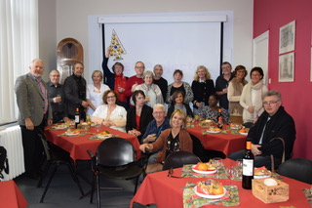

*Comme les petits nains de Blanche Neige, nous retournons au boulot le 9 décembre, pour un nouveau tri de matériel. A nouveau, super ambiance dans notre groupe, dont les membres, comme de vieux amis, prennent plaisir à se retrouver dans la bonne humeur. Après deux bonnes heures de labeur, notre local se trouvait à nouveau bien chargé en cartons de matériel à envoyer à HSF.*

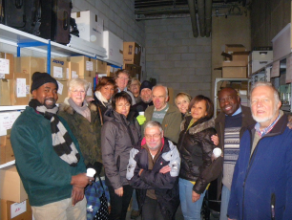

***Meilleurs vœux à tou(te)s pour 2018***



***Pour le bureau - JLG***